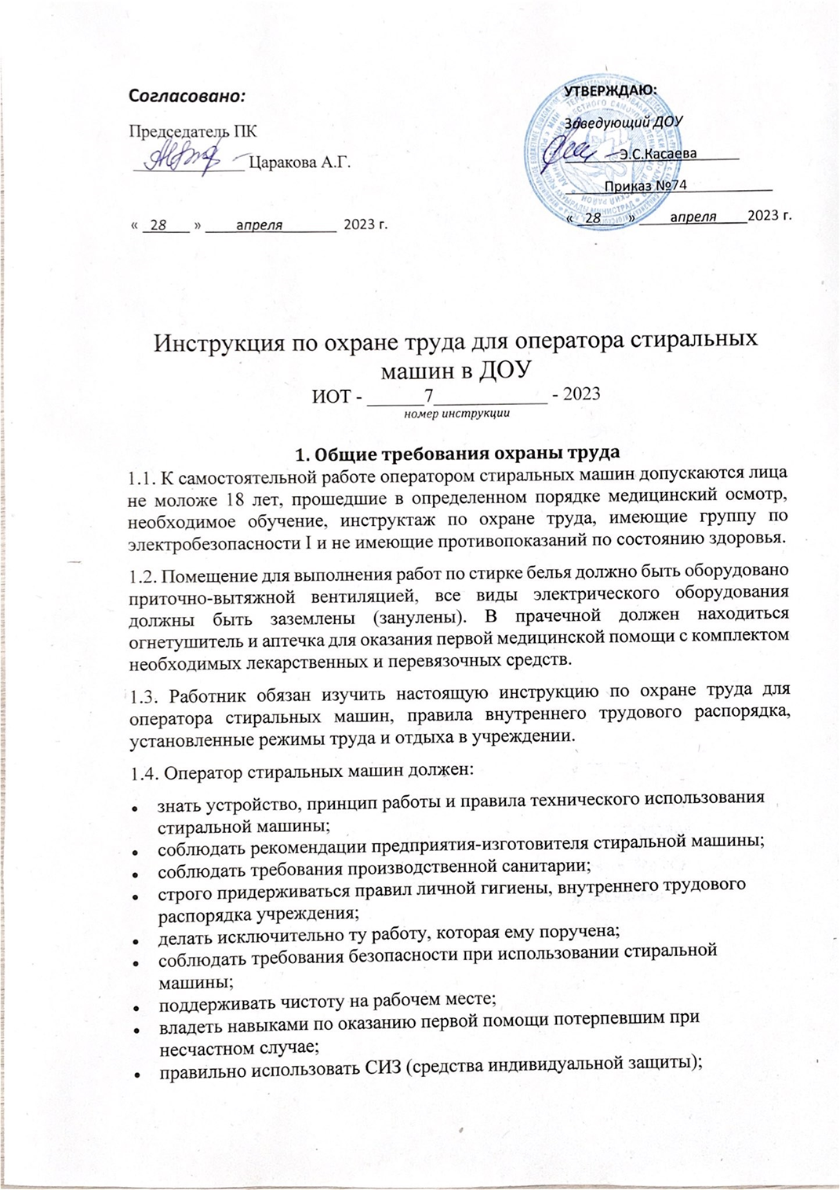

- знать место нахождения аптечки первой доврачебной помощи, первичных средств пожаротушения.
1.5. В процессе работы оператор стиральных машин может быть подвержен следующим опасным и вредным факторам:
- физические факторы:
- возможность поражения электрическим током при использовании неисправной стиральной машины, поврежденного шнура электропитания, электророзетки, отсутствия заземления оборудования;
- движущиеся части оборудования (барабан стиральной машины);
- высокая влажность воздуха на рабочем месте;
- возможность падения на мокром, скользком полу.
- химические факторы – во время контакта с моющими средствами;
- биологические факторы – во время контакта с грязным бельем;
- физиологические факторы - физические перегрузки, выполняя работу стоя, и перемещая тяжести вручную.
1.6. Оператору стиральных машин необходимо использовать следующие средства индивидуальной защиты:
- костюм для защиты от общих производственных загрязнений из хлопчатобумажных тканей;
- фартук прорезиненный;
- головной убор;
- тапочки кожаные на резиновой подошве;
- нарукавники ПВХ;
- перчатки резиновые.
1.7. В помещении прачечной необходимо соблюдать требования противопожарной защиты. Загромождение помещения, проходов недопустимо.
1.8. С целью избегания поражения электрическим током оператору стиральных машин категорически запрещено заниматься ремонтом электропроводки, рубильников, устанавливать и менять электрические лампы, а также подсоединять концы проводов к рубильникам и распределяющим устройствам, касаться не заизолированных проводов.
1.9. О каждом несчастном случае или аварии пострадавший или очевидец обязан немедленно известить своего непосредственного руководителя.
1.10. В работе необходимо строго соблюдать инструкцию по охране труда для оператора стиральных машин, правила техники безопасности, требования пожарной безопасности, уметь применять первичные средства пожаротушения.
1.11. Оператор стиральных машин, допустивший невыполнение или нарушение данной инструкции по охране труда для оператора стиральных машин, привлекается к ответственности в соответствии с действующим законодательством РФ и, в случае необходимости, проходит внеочередную проверку знаний норм и правил охраны труда.
2. Требования охраны труда перед началом работы
2.1. Надеть средства индивидуальной защиты, халат застегнуть на все пуговицы, волосы спрятать под головной убор.
2.2. Удостовериться в наличии деревянной решетки и диэлектрического коврика на полу около стиральной машины.
2.3. Удостовериться в исправном состоянии оборудования, заземляющих устройств и при выявлении дефектов срочно доложить прямому руководителю.
2.4. Провести проверку на исправность и эффективность работы приточно-вытяжной вентиляции.
2.5. Убрать с рабочего места посторонние предметы.
2.6. Стиральная машина должна стоять на ровной поверхности. При небольших неровностях положение стиральной машины можно отрегулировать, изменяя высоту ножек.
2.7. Проверить, чтобы шланги и шнур питания стиральной машины не пережимались, соединения с водопроводом и вентили не пропускали воду.
2.8. Удостовериться в том, что замок крышки внутреннего барабана и внешнего люка (дверцы) надежно закрываются, исключить возможность их самопроизвольного открывания.
2.9. Оператору стиральных машин запрещено включать стиральную машину в сеть через переходники и удлинители, так как это может вызвать их перегрев и возгорание.
2.10. Перед стиркой необходимо убедиться, что посторонние предметы из карманов стирающейся спецодежды не попали в барабан. Пододеяльники и наволочки рекомендуется вывернуть наизнанку.
2.11. Количество белья не должно превышать максимальную норму загрузки стиральной машины, указанной в технической документации.
2.12. Оператору стиральных машин необходимо удостовериться в том, что спусковые клапаны стиральной машины обеспечат быстрый слив жидкости в канализацию, исключая возможность попадания ее на пол в области работы.
3. Требования охраны труда при выполнении работы
3.1. Белье следует загружать в пустой барабан свободно, не спрессовывая, расправив складки. Рекомендуется чередовать крупные и мелкие вещи. Объем загруженного белья не должен быть выше нормы, рекомендованной техническим паспортом стиральной машины.
3.2. При загрузке белья оператору стиральных машин необходимо следить, чтобы при закрытии крышки загрузочного люка белье не было зажато.
3.3. Загрузка стирального вещества выполняется в приемник вручную.
3.4. Работая с моющими средствами оператору стиральных машин необходимо пользоваться средствами индивидуальной защиты рук (перчатками защитными от воды и нетоксичных веществ).
3.5. Для избегания удара электротоком, нельзя прикасаться к подключенной в сеть стиральной машине влажными руками.
3.6. Стиральная машина должна работать ритмично, без стука и рывков при реверсивном вращении барабана. При стуке, рывках, перегреве электродвигателя стиральную машину следует быстро выключить.
3.7. При работе со стиральной машиной оператору стиральных машин следует:
- контролировать исправность приборов, вовремя чистить их от пыли и загрязнений;
- стоять на деревянной решетке, на которой должен иметься диэлектрический коврик.
3.8. Во время работы стиральной машины оператору недопустимо:
- повышать давление воды, поступающей к стиральной машине, сверх нормы, указанной в техническом паспорте;
- налаживать, регулировать и выполнять любые ремонтные работы;
- прикасаться руками к движущимся частям стиральной машины;
- оставлять работающую машину без контроля;
- выполнять работу при недостаточном освещении;
- выполнять работу при поврежденном (неисправном) фиксаторе замка крышки;
- запускать стиральную машину при открытой крышке люка;
- ставить тяжелые предметы или вставать на стиральную машину;
- переустанавливать программу стирки после того, как машина начала стирать, что может сбить автоматику стиральной машины и привести к поломке.
3.9. Не допускается поворачивать переключатель программ стиральной машины против часовой стрелки.
3.10. Корпус и легкодоступные детали стиральной машины необходимо периодически обтирать тканью, смоченной в растворе моющего средства. Нельзя мыть стиральную машину при помощи пульверизатора или под струей воды.
3.11. Нельзя использовать для мытья стиральной машины химические растворители или абразивные чистящие порошки. Перед тем, как мыть машину, необходимо выключить ее из электросети.
3.12. Емкость для моющих средств извлекается из стиральной машины и моется под струей теплой воды.
3.13. При образовании известкового налета (из-за неправильной дозировки средства для стирки, сильно загрязненной воды и др.), рекомендуется провести чистку барабана и емкости для моющих средств с использованием средства для удаления налета.
3.14. Для чистки барабана от пятен ржавчины, которые оставляют попавшие в барабан металлические предметы, рекомендуется использовать чистящие вещества, не содержащие хлор.
3.15. После стирки вещей из ворсистых материалов необходима чистка фильтра откачивающего насоса. При вынимании фильтра возможно появление небольшого количества воды, поэтому необходимо заранее приготовить емкость для сбора воды.
3.16. Оператору стиральных машин запрещено допускать к работе со стиральной машиной посторонних лиц.
3.17. Следует следить за чистотой рабочего места, вовремя убирать пролитые жидкости, устранять скользкость пола.
3.18. В процессе работы соблюдать инструкцию по охране труда при работе со стиральной машиной.
4. Требования охраны труда в аварийных ситуациях
4.1. В аварийных (экстремальных) ситуациях оператору стиральных машин следует:
- в случае пожара – эвакуировать, присутствующих в помещении людей, вызвать пожарную охрану по телефону 101, доложить о происшествии прямому руководителю, принять все необходимые меры по ликвидации пожара имеющимися средствами пожаротушения;
- в случае выхода из строя стиральной машины или ее повреждения – отключить машину от электросети, прекратить работу и доложить о случившемся непосредственному руководителю;
- в случае появления постороннего шума, запаха гари, дыма, искрения, отключения электрической энергии следует немедленно остановить работу стиральной машины и не приступать к выполнению работ до полного устранения неисправности или замены оборудования на новое;
- в случае аварии или самопроизвольной остановке оборудования – незамедлительно выключить стиральную машину из электросети.
4.2. Работу стиральной машины следует прекратить:
- в случае любой неисправности (отсутствии), выхода из строя предусмотренных контрольных приборов и средств автоматики;
- в случае неисправности предохранительно-блокировочных устройств;
- в случае неисправностей или отсутствии защитного зануления (заземления);
- если неисправны или имеются в неполном количестве крепежные детали барабанов, крышки стиральной машины;
- при неожиданном появлении на корпусе оборудования ощутимого электрического тока;
- при возникновении пожара.
4.3. При несчастном случае оператору стиральных машин следует:
- при получении травмы, воспользовавшись медицинской аптечкой, оказать себе первую доврачебную помощь, обратиться в медицинский пункт и поставить в известность руководителя;
- при получении травм другим работником, незамедлительно принять все меры по предотвращению воздействия травмирующих факторов на пострадавшего и оказанию пострадавшему первой доврачебной помощи, вызвать на место происшествия медработников или вызвать «скорую медицинскую помощь»;
- доложить о произошедшем случае руководителю (при его отсутствии - иному должностному лицу), обеспечить до начала расследования сохранность обстановки, если это не несет угрозы жизни и здоровью людей.
4.4. В случае ухудшения самочувствия, появления рези в глазах, резком ухудшении видимости, невозможности сфокусировать взгляд или навести его на резкость, появлении боли в пальцах и кистях рук, усилении сердцебиения немедленно оператору стиральных машин необходимо отключить стиральную машину, покинуть рабочее место, обратиться в медицинский пункт и сообщить о произошедшем случае непосредственному руководителю.
4.5. О каждом несчастном случае или аварии согласно инструкции по охране труда оператора стиральных машин пострадавший или очевидец обязан немедленно известить своего непосредственного руководителя (при отсутствии – иное должностное лицо).
5. Требования охраны труда по окончании работы
5.1. По окончании работы оператору стиральных машин необходимо выполнить слив воды из стиральной машины, после чего перекрыть вентиль подачи воды в машину.
5.2. Отключить стиральную машину от электросети.
5.3. Отключить от электропитания вентиляцию.
5.4. Почистить и убрать инвентарь в установленное для хранения место.
5.5. Навести порядок на своем рабочем месте.
5.6. Снять средства индивидуальной защиты и убрать в отведенное для хранения место.
5.7. Вымыть теплой водой с мылом руки и лицо,
5.8. Выключить освещение и закрыть помещение на ключ.
5.9. При наличии замечаний, выявленных недостатках в процессе работы со стиральными машинами, которые влияют на безопасность труда, оператору стиральных машин следует сообщить непосредственному руководителю.

